GIBALNI KOTIČEK: RAZGIBAJMO PRSTKE
STAROST: 1-6 LET

RISANJE V ZDROB JE ODLIČNA PREDOPISMENJEVALNA VAJA.

KAJ POTREBUJEM?
- VEČJO POSODO (LAHKO JE PEKAČ) ALI NIZKO ŠKATLO
- ZDROB/MOKO/SOL/SLADKOR/RIŽ/MIVKO

POSTOPEK:
NAJPREJ ZMASIRAMO VSAK PRST POSEBEJ. DOBRO JIH »PREGNETEMO« IN ZRAVEN VSAK PRST TUDI POIMENUJEMO (PALEC, KAZALEC, SREDINEC, PRSTANEC,MEZINEC). TAKO PRSTE OGREJEMO, DA BODO PRIPRAVLJENI ZA RISANJE V ZDROB.
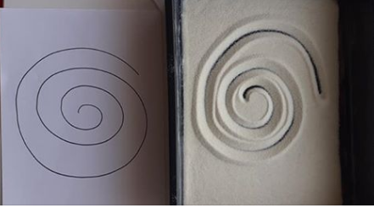

V VEČJO POSODO ALI PEKAČ NATROSIMO ZDROB, NATO PA NA LISTE PAPIRJA NARIŠEMO RAZLIČNE VZORČKE. OTROCI NAJ JIH POSKUŠAJO PRESLIKATI V ZDROB.
MLAJŠI OTROCI NAJ ZGOLJ UŽIVAJO V RISANJU IN RAZISKOVANJU ZDROBA. VZORČKE LAHKO PRESLIKAJO TAKO, DA JIM PRI RISANJU POMAGAJO STARŠI.
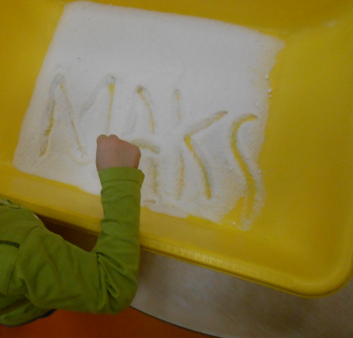
STAREJŠI OTROCI NAJ POSKUSIJO NA KONCU PRESLIKATI SVOJE IME, KI SO GA STARŠI PRED TEM ZAPISALI NA LIST PAPIRJA.
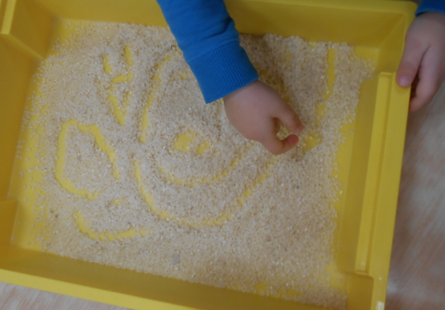
VIR: FOTOARHIV VZGOJITELJICE

IDEJE ZA VZORČKE:
